# Mariana Peñaloza Vásquez 6-1

# TALLER

1. Escribe el nombre de estos ángulos

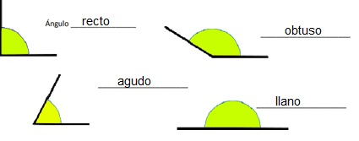

1. Cual ángulo tiene mayor medida

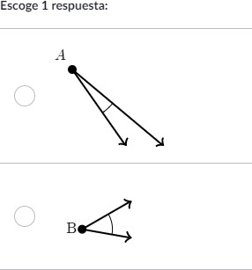 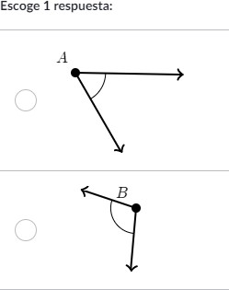

1. ¿Cuál es un nombre para el ángulo marcado?

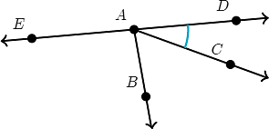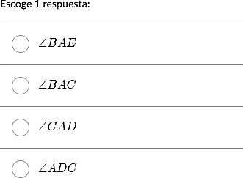

1. ¿Cuál es nombre para el ángulo marcado?

